Manual de usuario
HwangHon Sports System
Versión 1.0

Para el Maestro Aldrin y para las familias del club Hwang Hon.
Este manual explica, paso a paso, cómo usar el sistema. No necesitas saber de programación para seguirlo.
Dirección del sistema:
https://hwang-hon-sports-system.infinityfreeapp.com/frontend/
Esta dirección puede cambiar si el club pasa a otro hosting. Si eso pasa, el club avisará la dirección nueva; lo demás de este manual sigue sirviendo igual.

Fecha de esta versión: 06 de noviembre de 2026
Elaborado por: John Alejandro Contreras Valencia
Práctica universitaria — Fundación Universitaria Compensar

Control del documento
Campo | Valor
Documento | Manual de usuario — HwangHon Sports System
Versión | 1.0
Fecha de elaboración | 06/11/2026
Estado del documento | Entregado — pendiente de verificación por el Maestro Aldrin contra el sistema real
Elaborado por | John Alejandro Contreras Valencia
Lectores previstos | Maestro Aldrin y las familias del club (no técnicos)
Fuente de la información | Código real del sistema (frontend/) y catálogo de la API; no se documentó nada por suposición

Importante: los nombres y datos que aparecen en las capturas de este manual son ficticios (personas, documentos y montos de ejemplo). Ninguno corresponde a una persona real ni a una contraseña real.

Contenido
1. Qué es el sistema y cómo entrar
2. Para deportistas y familias (celular)
2.1 Ingresar · 2.2 Mi perfil · 2.3 Mis documentos · 2.4 Mi asistencia
2.5 Mis pagos · 2.6 Mis ascensos · 2.7 Estadísticas e historial
2.8 Calendario · 2.9 Autorregistro (crear mi registro)
3. Para el club (administrativo)
3.1 Ingresar y recuperar contraseña · 3.2 Cambiar mi contraseña
3.3 Panel de inicio · 3.4 Deportistas · 3.5 Asistencia · 3.6 Pagos y matrícula
3.7 Documentos · 3.8 Torneos y resultados · 3.9 Ascensos y sesiones de examen
3.10 Calendario · 3.11 Estadísticas, historial y comparar · 3.12 Exportación
3.13 Carga masiva por CSV · 3.14 Cuentas administrativas
4. Problemas frecuentes
5. Lo que el sistema no hace, y a quién escribir

1. Qué es el sistema y cómo entrar
HwangHon Sports System es el sistema donde el club Hwang Hon lleva el registro de sus deportistas: asistencia a las clases, pagos, documentos, torneos, ascensos de grado y el calendario de actividades. Las familias también pueden entrar, pero solo para ver la información de su deportista.

Dos tipos de usuario
• Personal del club (administrativo): el Maestro Aldrin y las personas que administran el club. Entran con un correo y una contraseña que el club les asigna. Pueden crear, revisar y corregir información.
• Deportista o familia (público): entran con el número de documento del deportista y su fecha de nacimiento. No usan contraseña. Solo pueden ver su propia información; no pueden cambiar datos que gestiona el club.

La dirección del sistema
El sistema se abre en el navegador (Chrome, Edge, Safari o el que uses), escribiendo esta dirección:
https://hwang-hon-sports-system.infinityfreeapp.com/frontend/
Nota: si el club cambia de hosting en el futuro, esta dirección cambia. El club avisará la nueva dirección por sus medios habituales; el resto de este manual (lo que se ve en cada pantalla) sigue siendo igual.

Cómo entrar
La pantalla de ingreso tiene dos pestañas arriba: «Personal del club» y «Deportista o familia». Pulsa la pestaña que te corresponda.
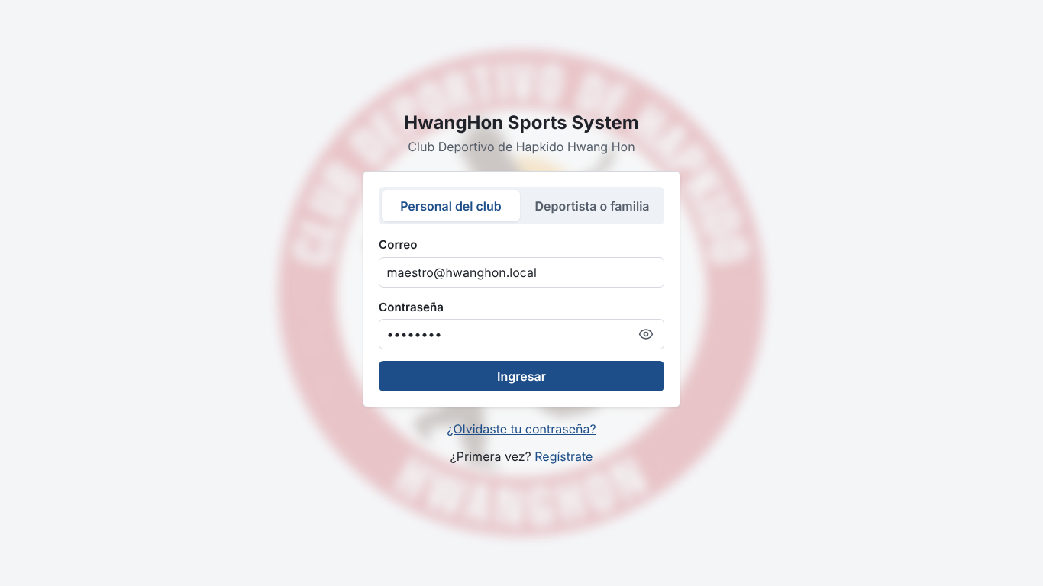
Pantalla de ingreso, pestaña «Personal del club».

Personal del club
1. Pulsa la pestaña «Personal del club».
2. Escribe tu correo.
3. Escribe tu contraseña. Pulsa el ícono del ojo junto al campo para mostrarla u ocultarla mientras la escribes.
4. Pulsa el botón de ingresar.
Nota: después de entrar, la contraseña vuelve a ocultarse sola, aunque la hayas dejado visible.

Deportista o familia
1. Pulsa la pestaña «Deportista o familia».
2. Escribe el número de documento del deportista.
3. Escribe la fecha de nacimiento del deportista (día, mes y año).
4. Pulsa el botón de ingresar.
Nota: no se usa contraseña en este lado. Si varios hermanos entrenan en el club, cada uno entra por separado con su propio documento y fecha de nacimiento; el sistema no tiene un selector para cambiar entre hermanos dentro de la misma sesión.

¿Dónde está el botón de salir?
No hay un botón de «Cerrar sesión» arriba de la pantalla. Para salir, ve a Cuentas → Mi cuenta (lado del club) o a Mi perfil (lado de deportistas y familias); ahí está el botón para cerrar la sesión.

Si algo falla al entrar
Más adelante, en la sección 4 (Problemas frecuentes), se explica qué hacer si el sistema bloquea el ingreso después de varios intentos fallidos, o si no llega el correo para recuperar la contraseña.

2. Para deportistas y familias (celular)
Esta sección es para el deportista o su familia. El sistema está pensado para verse bien desde el celular.

2.1 Ingresar
Escribe el número de documento del deportista y su fecha de nacimiento (día, mes y año), y pulsa el botón de ingresar. No se usa contraseña en este lado.
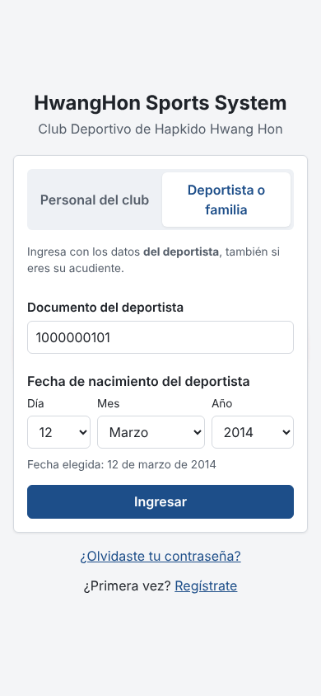
Ingreso con documento y fecha de nacimiento.

2.2 Mi perfil
Aquí ves y puedes corregir algunos datos propios. Al entrar, la pantalla de inicio ya muestra un resumen: el grado y color de cinturón actual, el récord de combates (ganados-perdidos), el porcentaje de asistencia reciente y, si hay uno próximo, el siguiente torneo o evento.
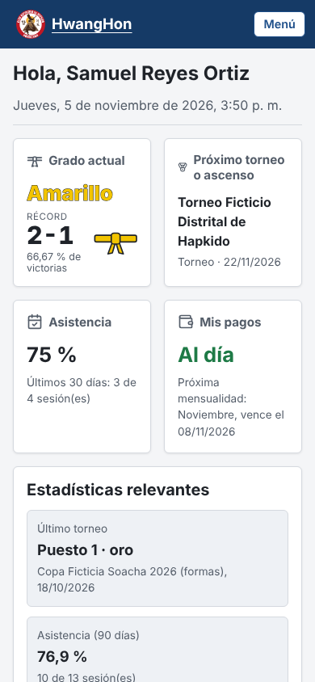
Inicio del deportista: cinturón, récord y próximas fechas.
En «Mi perfil» puedes revisar y editar cinco datos propios: peso, condición de salud (o discapacidad), teléfono, dirección y correo. Los demás datos (documento, nombre, estatura, grado, sede, estado) los administra el club y no se pueden cambiar desde aquí: si hay que corregir alguno, escríbele al club. Si el deportista es menor de edad, también se ve la información del acudiente registrado (esa tampoco se edita desde aquí).
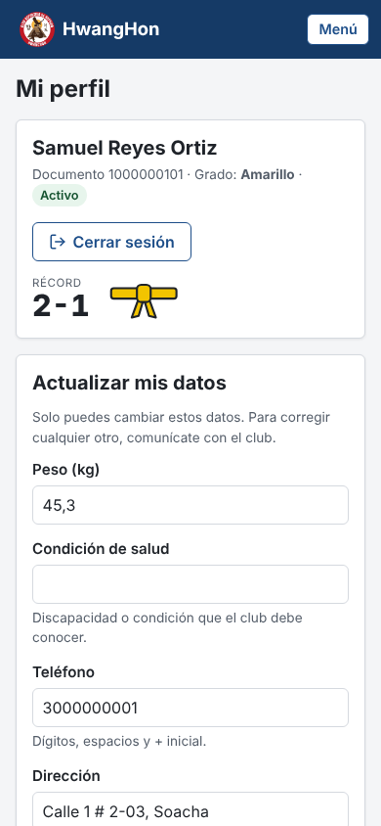
Mi perfil, con los datos del deportista y de su acudiente.
• El teléfono se escribe con dígitos y espacios; puede empezar con un signo «+».
• Un campo que dejes vacío y guardes así borra ese dato; si no quieres cambiar un campo, déjalo tal como está.

2.3 Mis documentos
Aquí subes los documentos que el club te pide. Hay dos tipos:
• Documentos personales (uno solo de cada uno): documento de identidad, formulario de inscripción, documento del acudiente (si eres menor) y fotografía. Una vez subes cada uno, no puedes subir otro en su lugar desde aquí: si necesitas cambiar alguno, escríbele al club.
• Documentos generales del club: son los mismos para todos los deportistas (por ejemplo, un reglamento). Aquí solo puedes verlos y descargarlos, no subirlos.
Formatos aceptados para documentos personales: PDF, JPG, JPEG, PNG o WEBP. Tamaño máximo: 10 MB por archivo.
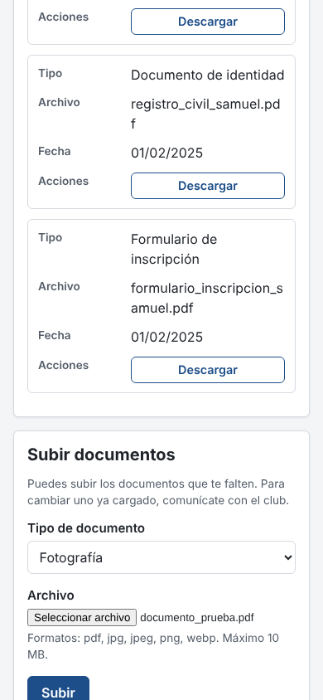
Mis documentos, con el formulario para subir un archivo.
1. Pulsa el documento que te falta subir.
2. Elige el archivo desde tu celular o computador (menos de 10 MB, en uno de los formatos aceptados).
3. Pulsa el botón para subirlo.
Nota: cuando ya subiste los cuatro documentos personales, el sistema lo indica y deja de mostrar el formulario de subida. Para cambiar un documento que ya subiste, comunícate con el club.

2.4 Mi asistencia
Consulta, no edición: aquí solo ves tu propia asistencia a las clases de sábado y domingo, y el porcentaje de asistencia de los últimos meses. No puedes marcar ni corregir tu asistencia; eso lo hace el club.
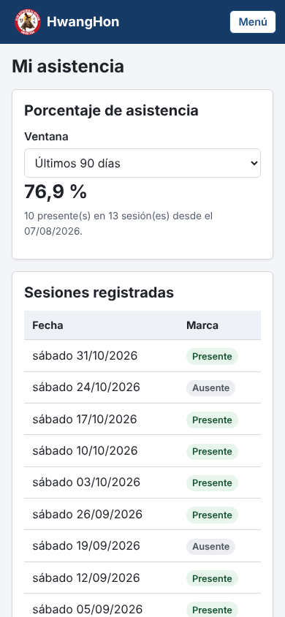
Mi asistencia, con el porcentaje de los últimos meses.
Nota: el porcentaje necesita al menos 4 sesiones registradas para calcularse; si acabas de empezar, puede que veas «Datos insuficientes» durante las primeras semanas.

2.5 Mis pagos
Consulta, no edición: ves si estás al día o si hay meses atrasados, el estado de la matrícula del año, tu semana habitual de pago y la fecha del próximo vencimiento. Aquí no se registran pagos ni se paga en línea; solo se muestra lo que el club ya registró (ver la sección 5 sobre lo que el sistema no hace).
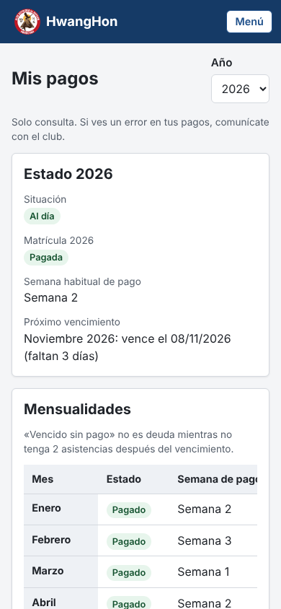
Mis pagos: estado del año y próximo vencimiento.

2.6 Mis ascensos
Aquí ves tus exámenes de ascenso de grado: la fecha, el lugar y, modalidad por modalidad (Teórico, Físico, Combate, Rompimiento, Formas y Llaves), la nota que te puso el club. También ves si aprobaste o no.
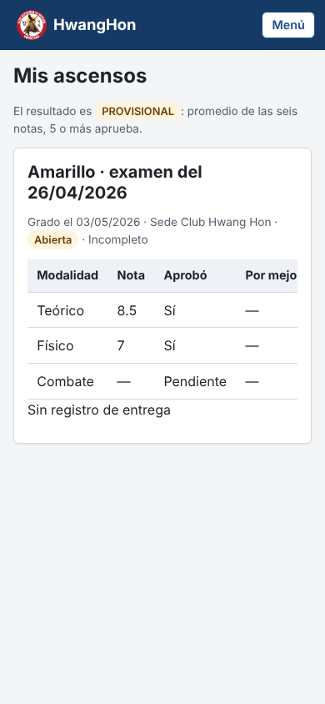
Mis ascensos: notas del examen por modalidad.
PENDIENTE (de Aldrin): el resultado de aprobación que se ve aquí (el promedio de las seis notas) es un cálculo provisional del sistema; la regla exacta para aprobar todavía debe confirmarla el Maestro Aldrin. Mientras tanto, la entrega real del cinturón nunca es automática: siempre la confirma una persona.
Si tu examen ya fue aprobado y el club registró la entrega de tu cinturón, puedes pulsar el botón para confirmar que ya lo recibiste.

2.7 Estadísticas e historial
Aquí ves tus propias gráficas: medallas ganadas, récord de combates, posiciones en torneos, tus notas de los exámenes de ascenso y tu porcentaje de asistencia. También puedes ver el listado (no solo la gráfica) de tus torneos, tus exámenes y tu permanencia en el club.
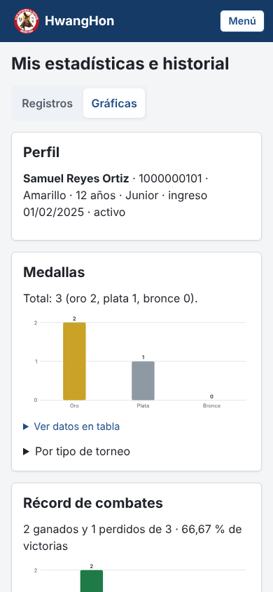
Mis estadísticas: gráficas de medallas, récord y asistencia.
PENDIENTE (de Aldrin): la gráfica de pruebas físicas depende de una plantilla de pruebas que todavía debe definir el Maestro Aldrin; por ahora puede verse incompleta o distinta a lo que finalmente se use.

2.8 Calendario
Consulta, no edición: ves los eventos públicos del mes (torneos, evaluaciones, grados y otros eventos), los cumpleaños del mes y cuándo vence tu próxima mensualidad. Puedes moverte entre meses con las flechas, y marcar o desmarcar qué quieres ver con las casillas de arriba.
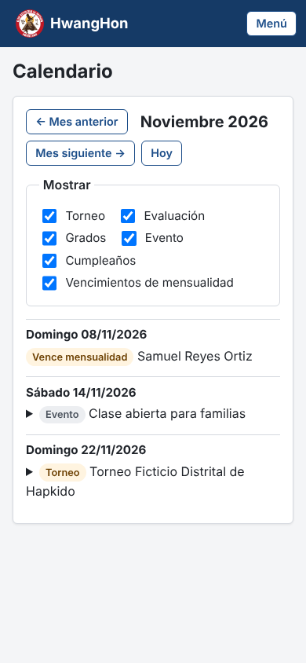
Calendario con los eventos públicos del mes.
Nota: las reuniones administrativas del club nunca aparecen aquí: son solo para el personal del club.

2.9 Autorregistro (crear mi registro)
Si un deportista nuevo todavía no tiene cuenta en el sistema, puede inscribirse él mismo (o su acudiente, si es menor de edad) desde el formulario de autorregistro, sin necesitar que el club lo cree primero.
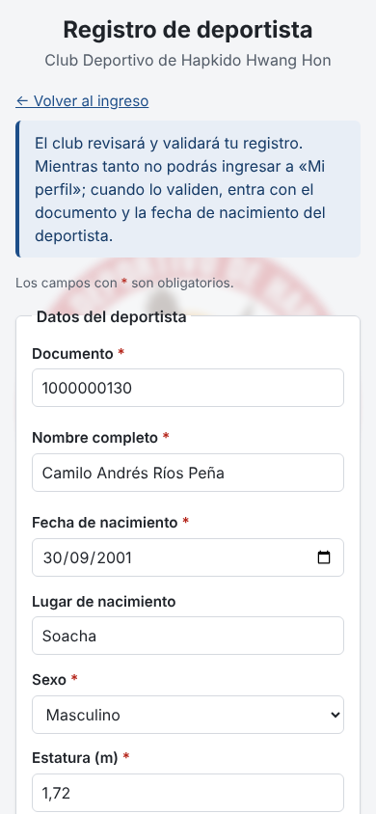
Formulario de autorregistro.
El autorregistro tiene dos pasos:
1. Llenar el formulario con los datos del deportista: documento, nombre, fecha de nacimiento, sexo, estatura, peso, teléfono, correo, dirección y condición de salud o experiencia previa si aplica. Si el deportista tiene menos de 18 años, el formulario pide también los datos del acudiente (documento, nombre y relación), y estos campos pasan a ser obligatorios.
2. Después de enviar el formulario, el sistema abre una ventana de 2 horas para subir los documentos pedidos (documento de identidad, formulario de inscripción, documento del acudiente si es menor, y fotografía). Pasadas las 2 horas, esa ventana se cierra y hay que comunicarse con el club.
Nota: después de enviar el formulario y subir los documentos, el registro queda «Pendiente de validación»: el deportista no puede entrar a «Mi perfil» todavía. El club debe revisar los documentos y validar el registro primero (ver la sección 3.4). Mientras esté pendiente, el sistema no le registra asistencia ni pagos.
Nota: el campo de fecha de nacimiento de este formulario se ve y se usa igual que un selector de fecha normal del navegador (no como tres listas de día, mes y año). Esto puede cambiar en una próxima actualización del front; si cuando revises el sistema real ves otra cosa, avísalo para corregir este manual.

3. Para el club (administrativo)
Esta sección es para el personal del club: el Maestro Aldrin y las personas que administran el día a día (cuentas, pagos, deportistas, torneos, etc.).

3.1 Ingresar y recuperar contraseña
Para entrar, usa la pestaña «Personal del club» con tu correo y tu contraseña (ver la sección 1).
Si olvidaste tu contraseña, pulsa el enlace «¿Olvidaste tu contraseña?» en la pantalla de ingreso.
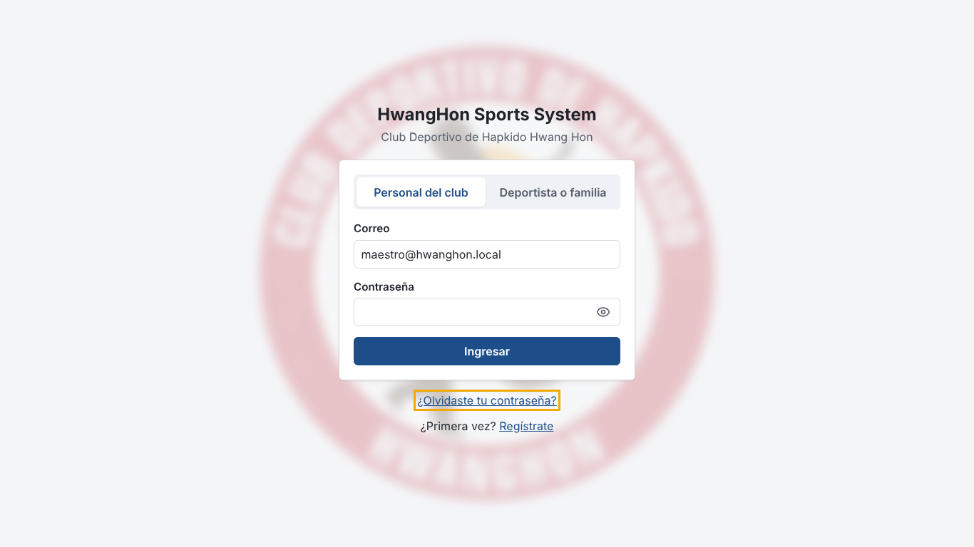
Ingreso, con el enlace para recuperar la contraseña resaltado.
1. Pulsa «¿Olvidaste tu contraseña?».
2. Escribe tu correo y pulsa el botón para pedir el enlace de recuperación.
3. Revisa tu correo (incluida la carpeta de spam) y abre el enlace que te llegó.
4. Escribe tu contraseña nueva donde te lo pida el enlace.
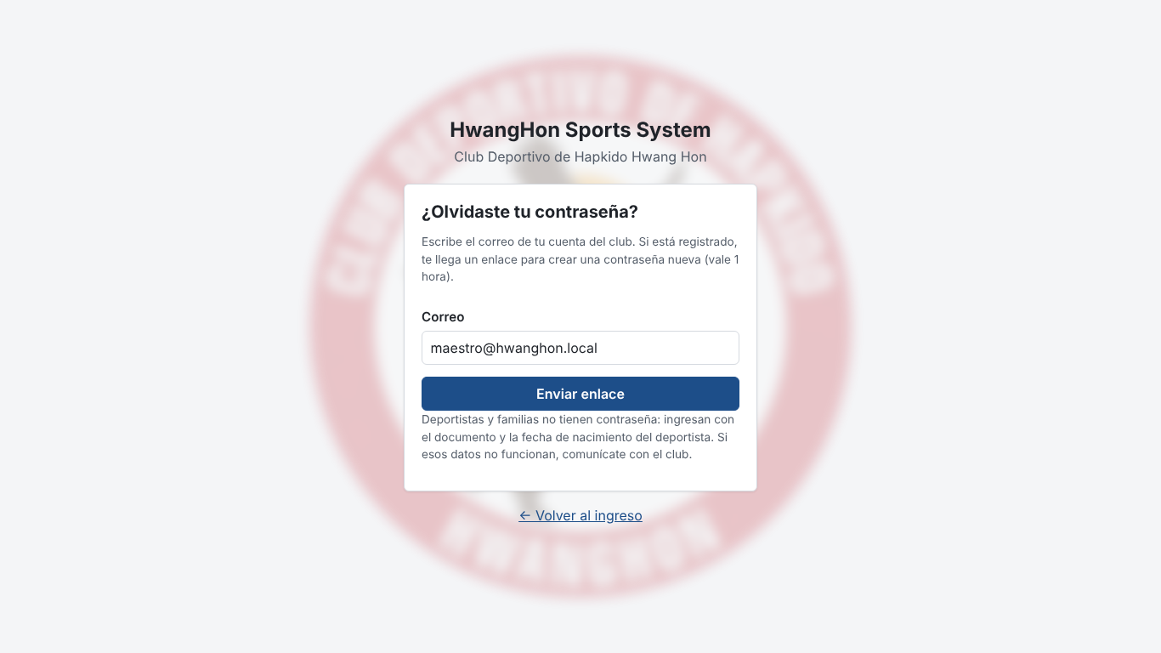
Recuperar contraseña: pedir el enlace por correo.
Nota: la recuperación de contraseña es solo para las cuentas del club (personal administrativo). Los deportistas y familias no usan contraseña, así que este paso no les aplica a ellos.

3.2 Cambiar mi contraseña
Desde Cuentas → Mi cuenta → «Cambiar mi contraseña» puedes cambiar tu propia contraseña en cualquier momento, sin esperar un correo.
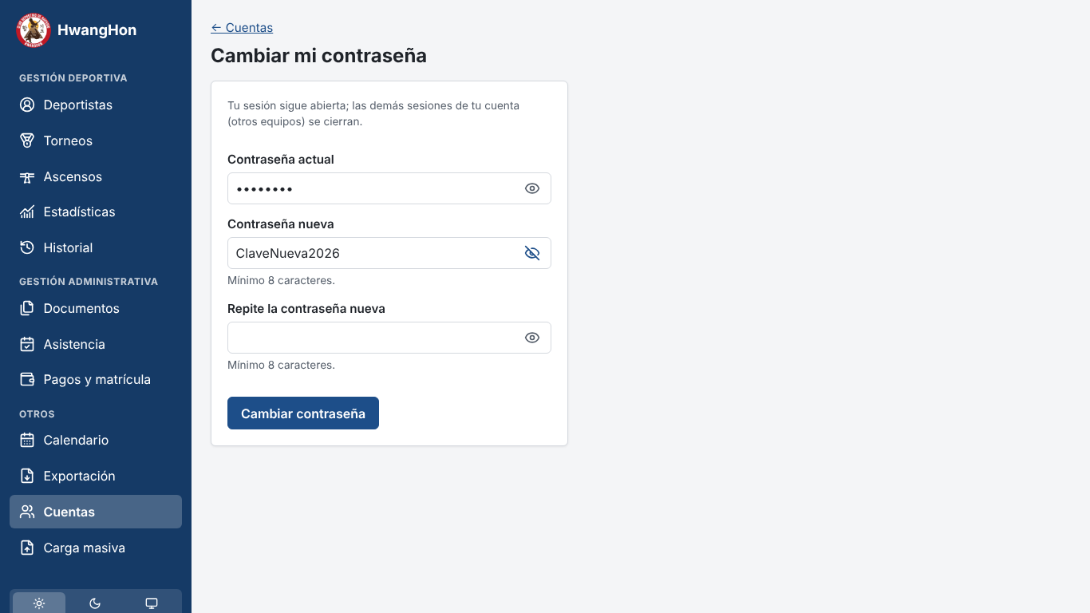
Cambiar mi contraseña, con el ícono del ojo para verla mientras la escribes.
1. Escribe tu contraseña actual.
2. Escribe la contraseña nueva (mínimo 8 caracteres) y repítela.
3. Usa el ícono del ojo en cada campo si quieres ver lo que escribiste.
4. Pulsa el botón para guardar.
Nota: tu sesión en este equipo sigue abierta después de cambiar la contraseña, pero las sesiones abiertas en otros equipos con esa cuenta se cierran.

3.3 Panel de inicio
Al entrar, el panel de inicio muestra un resumen del club: accesos rápidos a los módulos más usados, avisos importantes, los eventos próximos del calendario y, si hay un torneo o examen en curso, un resumen rápido de los mejores resultados.
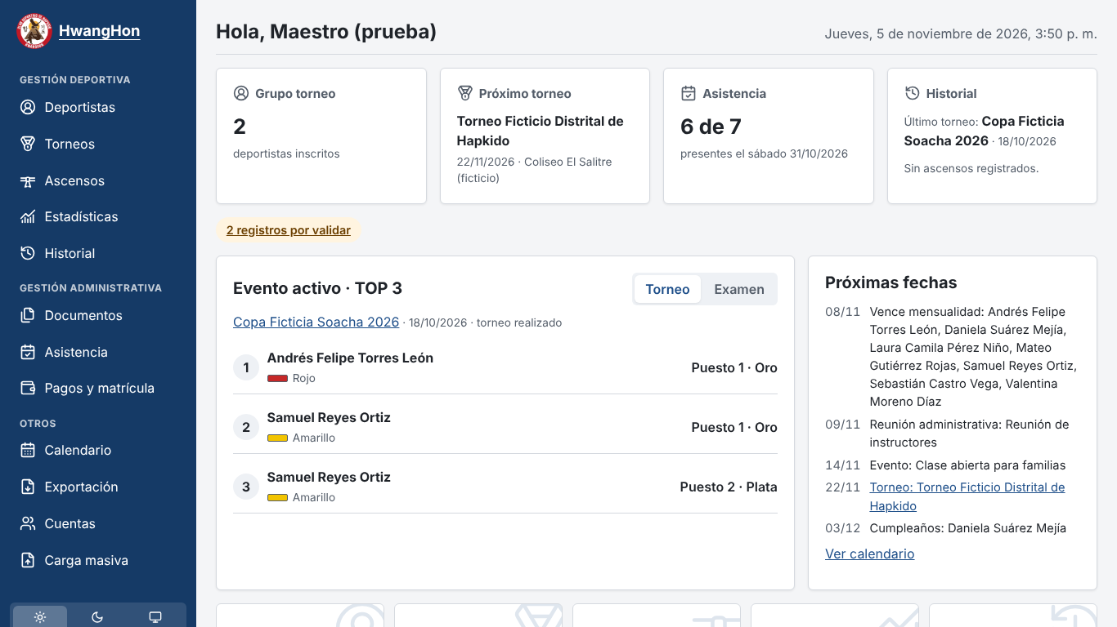
Panel de inicio: accesos rápidos, avisos y próximas fechas.

3.4 Deportistas
Este módulo reúne todo lo relacionado con cada deportista: crear, editar, validar a los nuevos, ver su ficha completa y su récord.

Ver y buscar deportistas
La lista muestra a todos los deportistas, con filtros por texto, estado, tipo de registro, sede y grado.
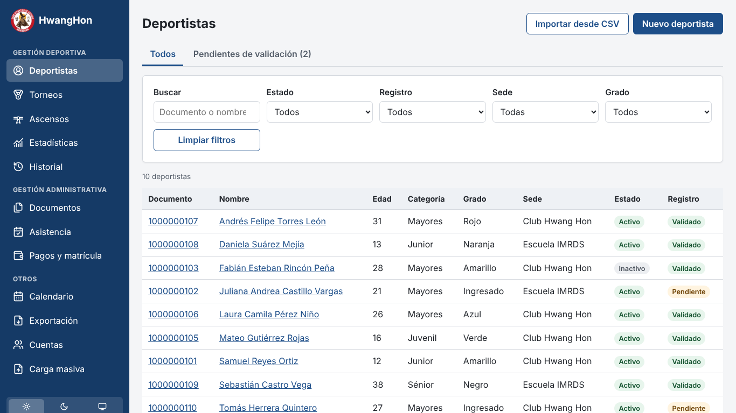
Lista de deportistas, con filtros.

Crear un deportista nuevo
Pulsa «Nuevo deportista» y llena el formulario: documento, nombre, fecha de nacimiento, sexo, estatura, peso, teléfono, correo, dirección, sede, grado actual, fecha de ingreso, condición de salud o experiencia previa, y la autorización de tratamiento de datos. Si el deportista es menor de edad, también se piden los datos del acudiente (documento, nombre, relación, teléfono y correo), y esos campos se vuelven obligatorios.
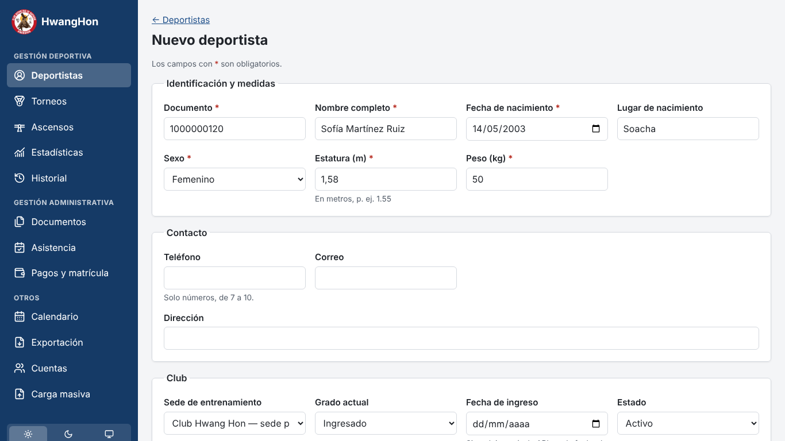
Formulario de nuevo deportista.
Nota: la sede de entrenamiento ya solo tiene una opción fija: «Club Hwang Hon — sede principal (Ciudad Verde)». Si un deportista antiguo tenía otra sede guardada, esa sede se sigue mostrando para no perder el dato, pero no se puede volver a elegir para deportistas nuevos.

Deportistas pendientes de validar
Cuando alguien se autorregistra (ver la sección 2.9), su registro aparece aquí como «Pendiente de validación» hasta que el club lo revisa.
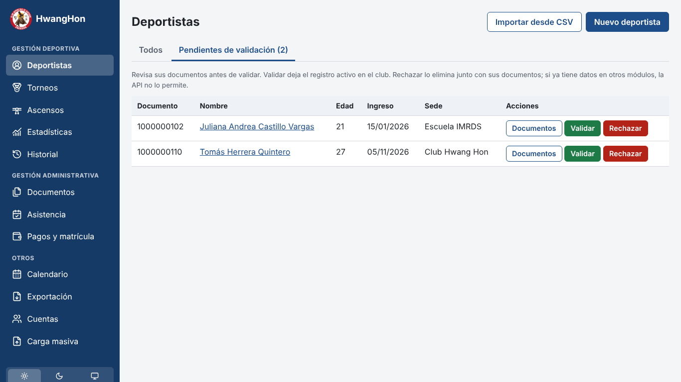
Deportistas pendientes de validar.
1. Revisa los documentos que subió (botón «Documentos») antes de decidir.
2. Si todo está correcto, pulsa «Validar»: el registro queda activo y el deportista ya puede entrar a «Mi perfil».
3. Si los datos están mal o no corresponden, pulsa «Rechazar»: el registro y sus documentos se eliminan. Esto no se puede deshacer.
Nota: si el deportista pendiente ya tiene datos guardados en otro módulo (por ejemplo, ya le registraron asistencia), el sistema no permite rechazarlo; en ese caso, solo se puede validar o corregir sus datos.

Ficha de un deportista
La ficha muestra todos los datos del deportista: personales, de contacto, del club (sede, grado, ingreso, estado), de salud, del acudiente si aplica, y su récord de combates (ganados-perdidos). Desde la ficha también puedes editar sus datos, ver sus documentos, ver sus estadísticas y descargar su ficha en PDF.
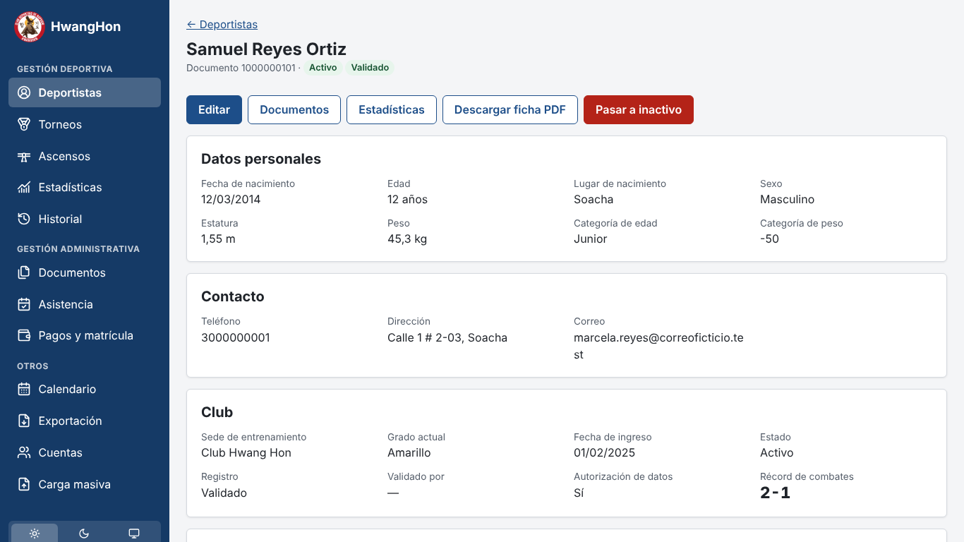
Ficha de un deportista, con su récord de combates.
Desde la ficha también puedes pasar a un deportista de activo a inactivo (o al revés). Si lo pasas a inactivo, deja de aparecer en la toma de asistencia y deja de generar avisos de pago; si vuelve a clase y se le marca presente, se reactiva solo.

3.5 Asistencia
Aquí se toma la asistencia de los sábados y domingos, se corrige si hace falta, y se revisan los deportistas inactivos.
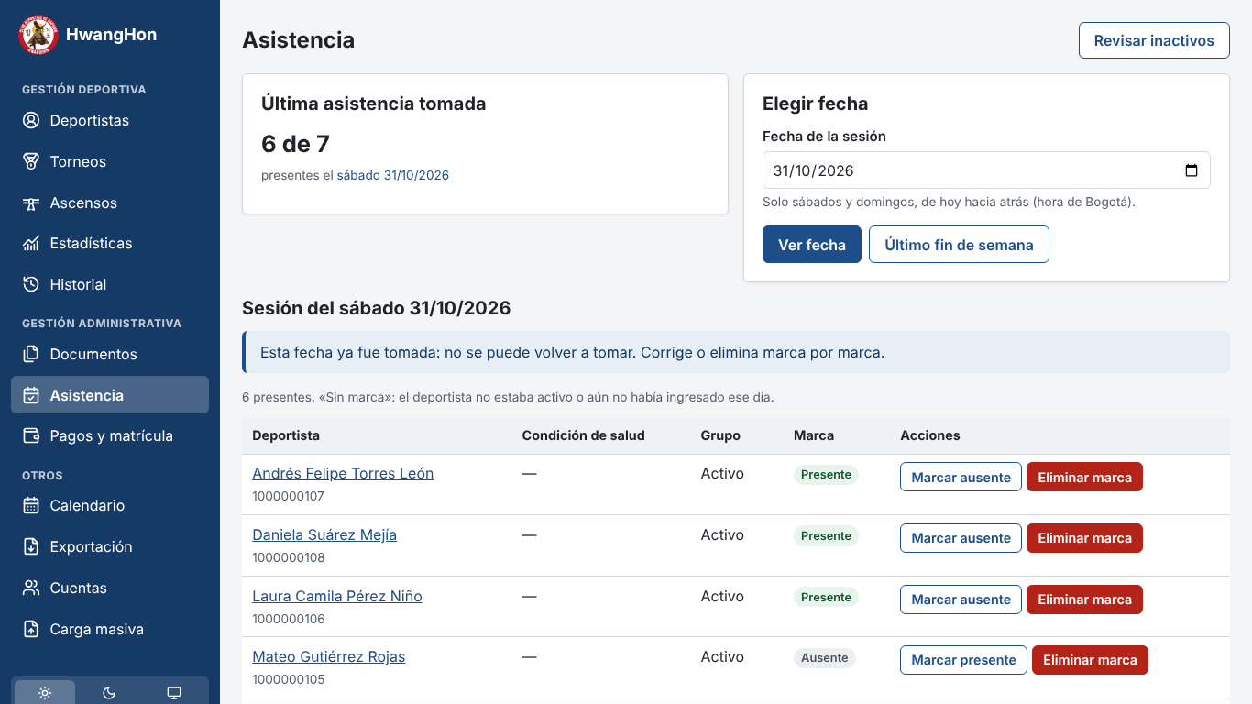
Asistencia de un día, con presentes y ausentes.
1. Elige la fecha de la sesión (solo se permiten sábados y domingos, hacia atrás desde hoy).
2. Marca a los deportistas presentes. Los activos que queden sin marcar se guardan como ausentes.
3. Pulsa «Guardar asistencia».
Nota: si un deportista estaba inactivo y lo marcas presente, se reactiva automáticamente.
Si una fecha ya tiene asistencia tomada, el sistema no deja tomarla de nuevo desde cero: hay que corregir marca por marca (marcar presente, marcar ausente, o eliminar una marca), o, si fue un error completo, eliminar toda la fecha. Eliminar toda la fecha pide escribir la fecha de nuevo como confirmación, porque no se puede deshacer.
El botón «Revisar inactivos» pasa a inactivo a cualquier deportista activo que lleve 3 meses o más sin venir a clase. Esta revisión nunca se hace sola: solo ocurre cuando alguien del club pulsa ese botón.

3.6 Pagos y matrícula
Aquí se registran las mensualidades y la matrícula anual de cada deportista, y se revisa quién debe.
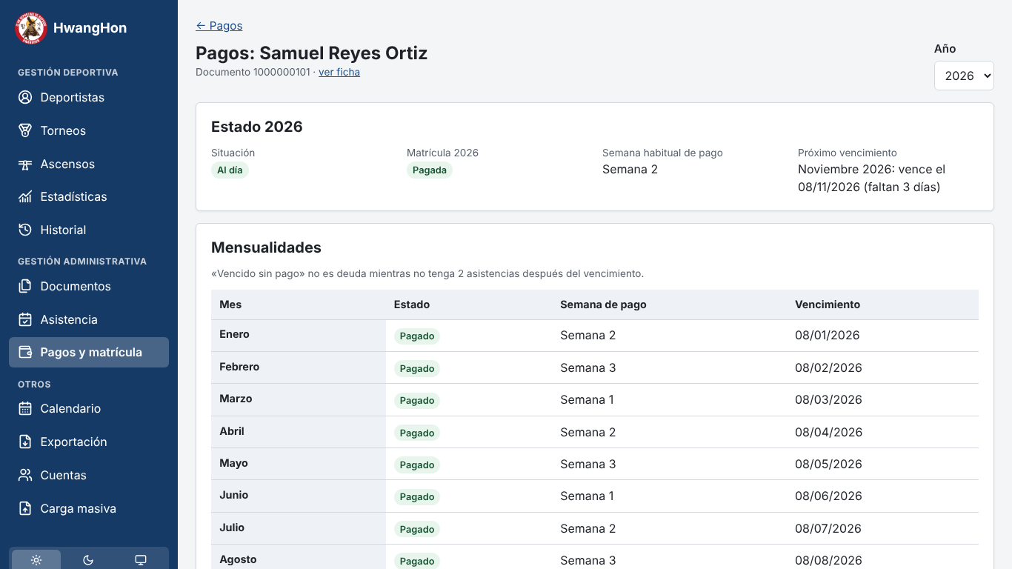
Pagos de un deportista: estado del año y mensualidades.
1. Busca al deportista (desde la lista de deudores o con el buscador) y entra a su pantalla de pagos.
2. Elige el año que quieres revisar.
3. Marca los meses que se pagaron y la semana del mes en que se pagó cada uno.
4. Pulsa «Registrar meses marcados». Si alguno de los meses marcados ya estaba pagado, el sistema no guarda ninguno, para evitar pagos duplicados.
Nota: un mes se considera «en deuda» solo cuando ya venció, no se pagó, y el deportista ya asistió 2 veces o más desde que venció. La matrícula nunca cuenta como deuda para este cálculo.
Nota: un deportista con registro pendiente de validación no puede tener pagos registrados: primero hay que validarlo (sección 3.4).
Si un pago se registró mal, se puede anular desde el historial de pagos del año; el sistema pide confirmar dos veces, porque anular un pago no se puede deshacer.

3.7 Documentos
Aquí se revisan y gestionan los documentos de cada deportista (documento de identidad, formulario de inscripción, documento del acudiente, fotografía, consentimientos, certificados de ascenso, documentos de competencia, de preparación física, u otros), y también los documentos generales del club.
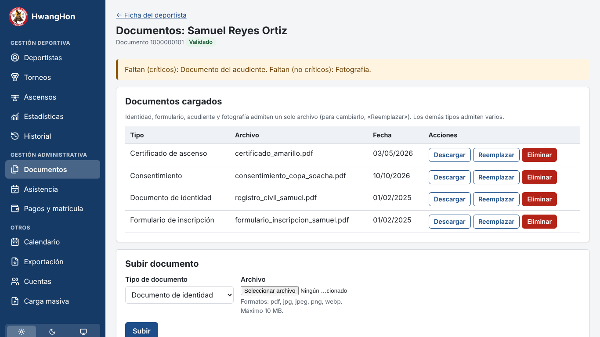
Documentos de un deportista.
Por cada documento puedes subirlo, descargarlo, reemplazarlo por otro archivo, o eliminarlo. Eliminar un documento no se puede deshacer. El tamaño máximo es 10 MB por archivo; los formatos aceptados dependen del tipo de documento (imágenes y PDF para los documentos personales; también Word y Excel para otros documentos del club).
Nota: la pantalla de deportistas pendientes de validar incluye una tabla con los documentos que todavía les faltan, para saber qué revisar antes de validar a alguien.

3.8 Torneos y resultados
Cada torneo se crea una sola vez y queda enlazado con un evento del calendario del tipo «Torneo».
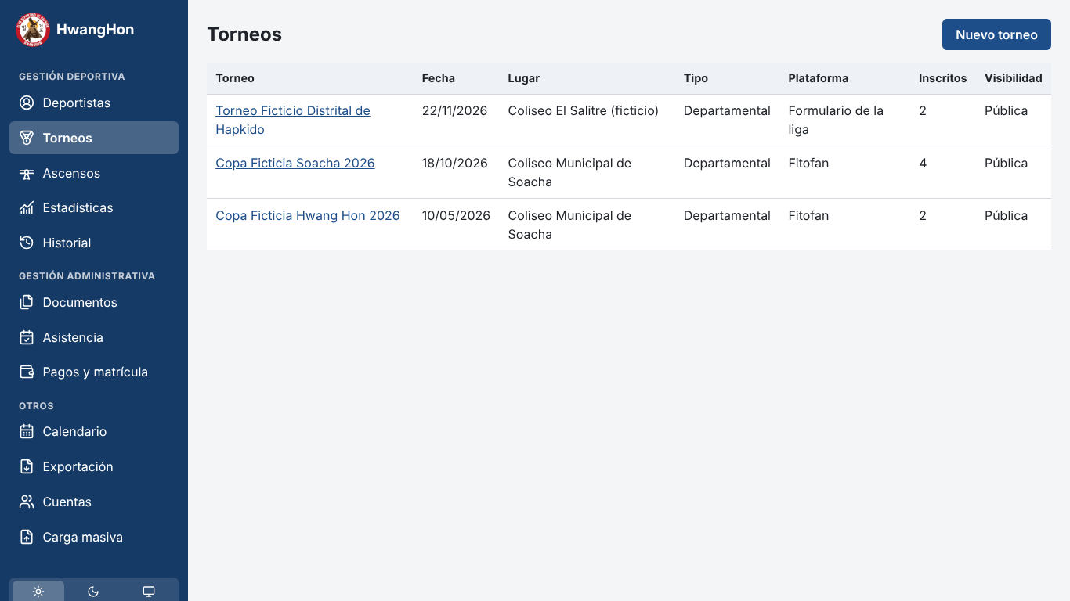
Torneos (lista).
1. Pulsa «Nuevo torneo» y escribe el nombre, la fecha, el lugar, el tipo de torneo (Departamental, Nacional o Internacional) y, si aplica, la plataforma de inscripción.
2. Entra al torneo creado e inscribe a los deportistas participantes, indicando su modalidad (combate individual, combate por equipos, defensa personal, salto alto, salto largo o formas).
3. Después del torneo, registra el resultado de cada participante: puesto, medalla (oro, plata, bronce o ninguna) y, en combate, los combates ganados y perdidos.
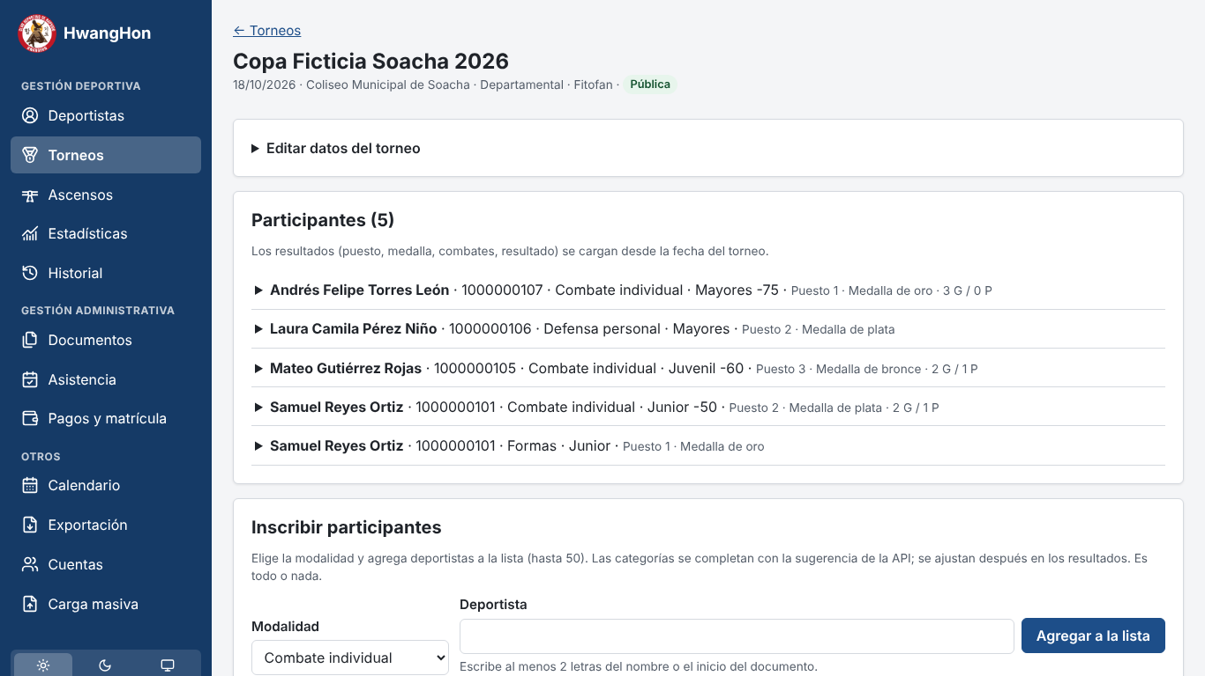
Detalle de un torneo con resultados.
Nota: el récord de combates del sistema solo guarda ganados y perdidos: no existe la opción de registrar un empate (ver también la sección 5).
Nota: las notas sobre los rivales que se escriben aquí son solo para uso interno del club: nunca se muestran en el perfil del deportista ni en su familia.

3.9 Ascensos y sesiones de examen
Aquí se programan y gestionan los exámenes para subir de grado (cinturón).
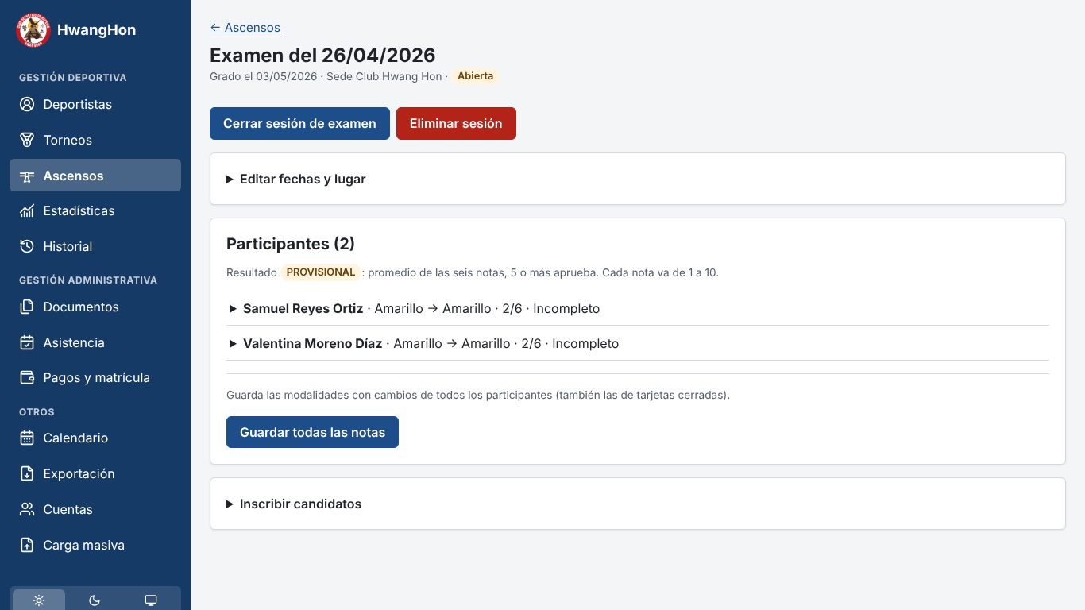
Sesión de examen con candidatos y notas.
1. Pulsa «Nueva sesión de examen» y escribe la fecha de inicio de los exámenes, la fecha de grado y el lugar.
2. Inscribe a los candidatos. El sistema muestra una señal de «Apto» o «Revisar» según su asistencia, pero esta señal nunca impide inscribir a alguien: la decisión final siempre es del club.
3. Para cada participante, califica las seis modalidades: Teórico, Físico, Combate, Rompimiento, Formas y Llaves (nota de 1 a 10 en cada una).
4. Cuando todas las notas estén listas, cierra la sesión de examen. Una sesión cerrada ya no se puede modificar directamente; si hace falta corregir algo, hay que reabrirla primero.
5. Si el participante aprobó, confirma la entrega del cinturón desde su tarjeta en la sesión.
PENDIENTE (de Aldrin): el resultado de aprobación (promedio de las seis notas) es, por ahora, solo un cálculo del sistema; la regla exacta para aprobar todavía debe confirmarla el Maestro Aldrin. Por eso el sistema siempre marca este resultado como «provisional», y la entrega del cinturón nunca ocurre sola: siempre la confirma una persona (el club, o el propio deportista desde «Mis ascensos»).
PENDIENTE (de Aldrin): el valor de la prueba física depende de una plantilla de pruebas que todavía debe definir el Maestro Aldrin; por ahora se guarda como un número libre.

3.10 Calendario
El calendario del club tiene cinco tipos de evento: Torneo, Evaluación, Grados, Reunión administrativa (solo visible para el club) y Evento (uso general).
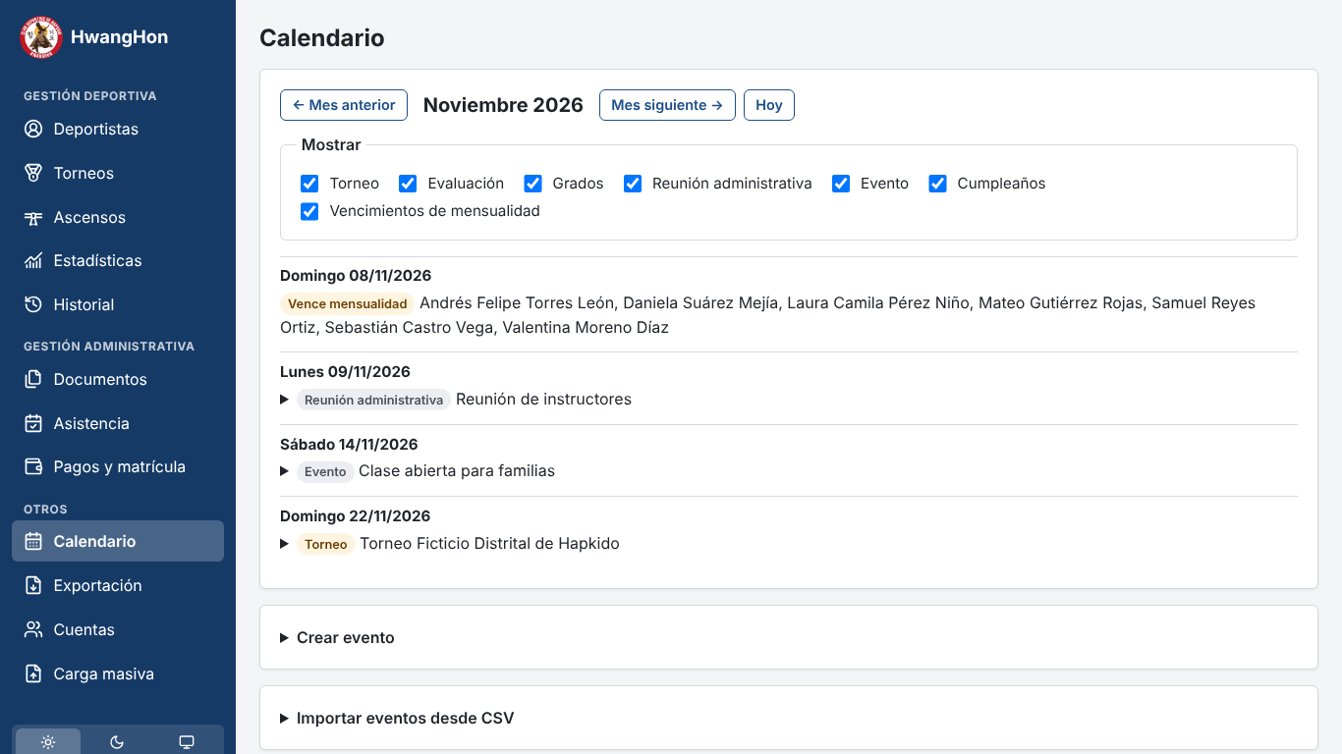
Calendario, vista mensual.
Los eventos de Torneo, Evaluación y Grados normalmente no se crean aquí directamente: se generan solos cuando creas un torneo (sección 3.8) o una sesión de examen (sección 3.9). Aquí, en el calendario, se crean sobre todo los eventos de tipo «Evento» (actividades generales) y las reuniones administrativas.
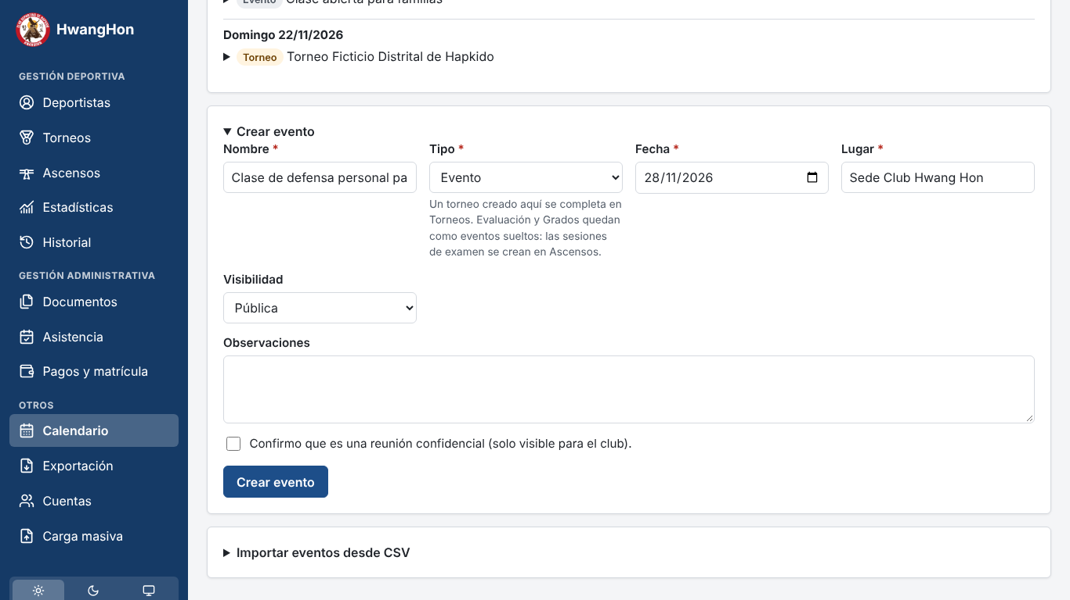
Formulario para crear un evento del calendario.
1. Pulsa «Crear evento».
2. Escribe el nombre, elige el tipo, la fecha, el lugar y si es público o solo para el club.
3. Pulsa guardar.
Nota: una reunión administrativa siempre queda marcada como «solo para el club»; no se puede hacer pública.

Importar eventos desde una plantilla (CSV)
Para cargar varios eventos de una sola vez, usa «Importar eventos desde CSV»:
1. Descarga la plantilla desde el botón «Descargar plantilla». Trae un ejemplo de cada uno de los cinco tipos de evento.
2. Llena el archivo con tus eventos, respetando las columnas: nombre, tipo, fecha, lugar, visibilidad y observaciones.
3. Sube el archivo. El sistema te dice cuántos eventos se crearon, cuántos se omitieron (por ejemplo, duplicados) y cuántos tuvieron error, con el motivo de cada uno.
Nota: la fecha de cada evento se puede escribir como AAAA-MM-DD (por ejemplo 2027-03-20) o como DD/MM/AAAA (por ejemplo 20/03/2027); el sistema acepta las dos formas.

3.11 Estadísticas, historial y comparar
Este módulo reúne las gráficas y el historial de cada deportista, y permite comparar a dos deportistas entre sí.
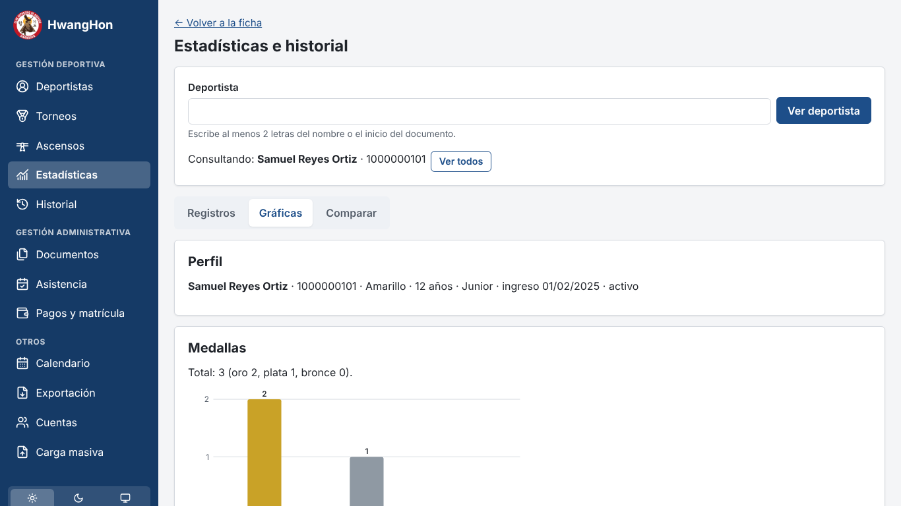
Estadísticas de un deportista: gráficas.
Busca al deportista por nombre o documento para ver sus gráficas de medallas, récord de combates, posiciones en torneos, notas de ascensos y porcentaje de asistencia.
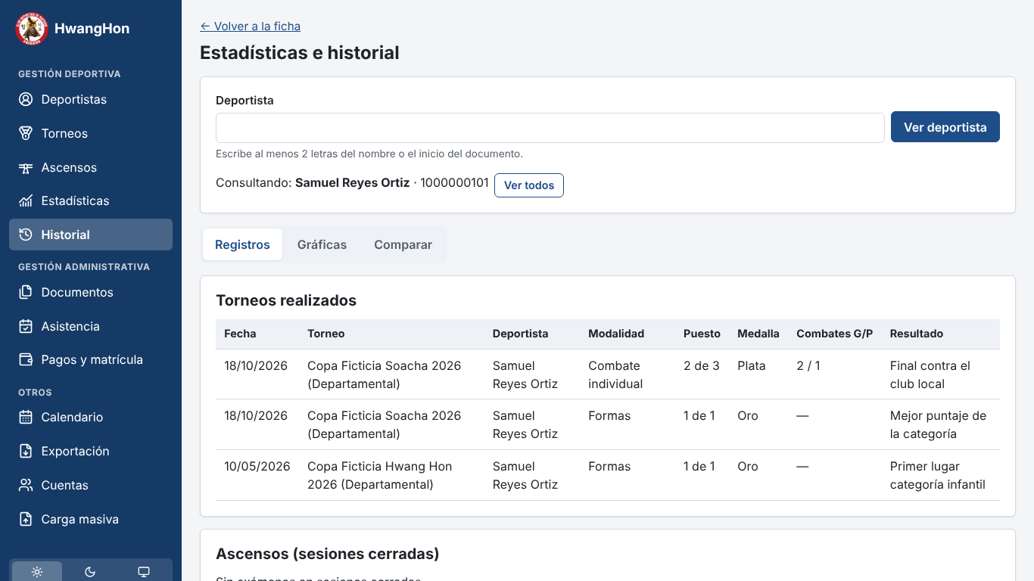
Historial (registros) de un deportista.
En la pestaña de registros (en vez de gráficas) se ve el listado completo: torneos realizados, sesiones de ascenso cerradas con sus notas, y la permanencia del deportista en el club (desde cuándo está, meses pagados, etc.).

Comparar dos deportistas
Esta opción solo la ve el club. Elige un deportista en cada lado y pulsa «Comparar» para ver, uno junto al otro, su récord, sus medallas, sus torneos y sus exámenes de ascenso, además de una gráfica que compara sus posiciones en torneos.
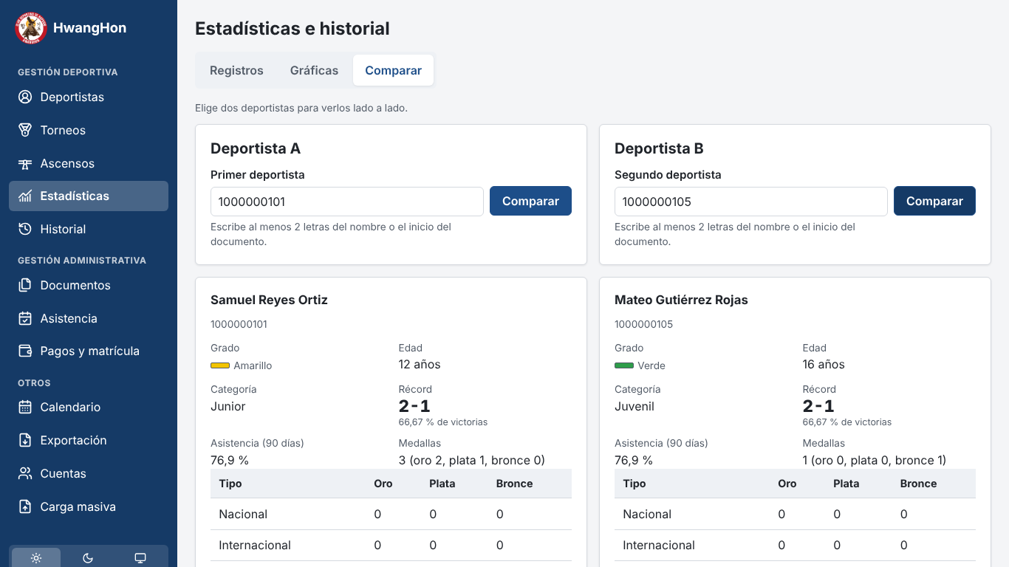
Estadísticas comparando dos deportistas.

3.12 Exportación
Desde aquí se generan archivos descargables (PDF o Excel) con información del club. Los archivos se generan en el momento y no quedan guardados en el servidor, porque llevan datos de menores de edad y de salud.
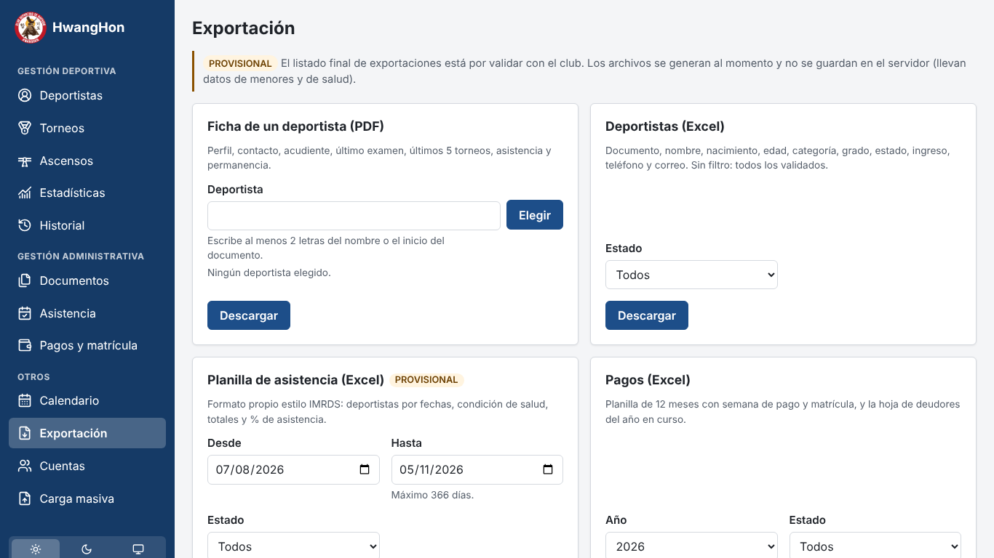
Exportación de reportes.
Reporte | Qué incluye
Ficha de un deportista (PDF) | Datos personales, contacto, acudiente, último examen y últimos 5 torneos, asistencia y permanencia.
Deportistas (Excel) | Documento, nombre, nacimiento, edad, categoría, grado, estado, ingreso, teléfono y correo. Se puede filtrar por activos o inactivos.
Planilla de asistencia (Excel) | Asistencia por fecha, condición de salud y totales, para un rango de hasta 366 días.
Pagos (Excel) | Mensualidades y matrícula por mes de un año, más la lista de deudores del año.
Torneos (Excel) | Participaciones en torneos y una hoja de medallería, para un rango de fechas opcional.
Sesión de examen (Excel) | Las seis notas de cada participante, el promedio, el resultado (provisional) y el estado de entrega del cinturón.

PENDIENTE (de Aldrin): la lista final de reportes que ofrece este módulo todavía debe validarla el Maestro Aldrin con el club; los reportes de ficha en PDF, planilla de asistencia y sesión de examen están marcados en el sistema como «provisional» mientras eso se confirma. Todos funcionan hoy y generan el archivo real; lo pendiente es si esta es la lista definitiva.

3.13 Carga masiva por CSV
Para registrar muchos deportistas de una sola vez (por ejemplo, al empezar a usar el sistema), se puede subir un archivo CSV en vez de crearlos uno por uno.
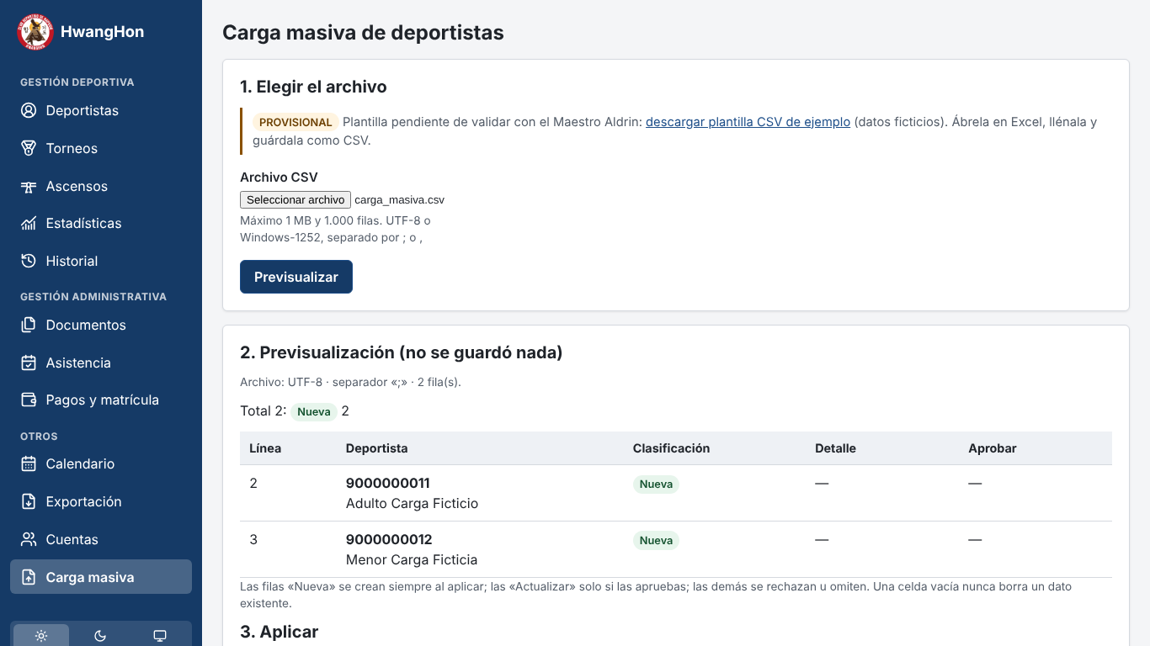
Carga masiva: previsualización de un CSV.
1. Descarga la plantilla de ejemplo desde el botón correspondiente.
2. Llena el archivo (máximo 1 MB y 1.000 filas).
3. Pulsa «Previsualizar»: el sistema te muestra, fila por fila, si es un deportista nuevo, una actualización de uno que ya existe, una fila sin cambios, incompleta, inválida, duplicada, o en conflicto. Para las filas de «Actualizar», debes marcar cuáles apruebas.
4. Pulsa «Aplicar». El sistema te dice cuántas filas se crearon, cuántas se actualizaron, cuántas se omitieron o rechazaron, y el motivo en cada caso.
Nota: una celda vacía en el archivo nunca borra un dato que ya existía: solo se cambia lo que la fila traiga lleno.
PENDIENTE (de Aldrin): la plantilla de ejemplo para esta carga masiva todavía está marcada como provisional en el sistema, con datos ficticios, mientras se valida con el Maestro Aldrin.

3.14 Cuentas administrativas
Aquí se gestionan las cuentas del personal del club que entra al sistema. Esta pantalla solo la puede usar la cuenta principal del club.
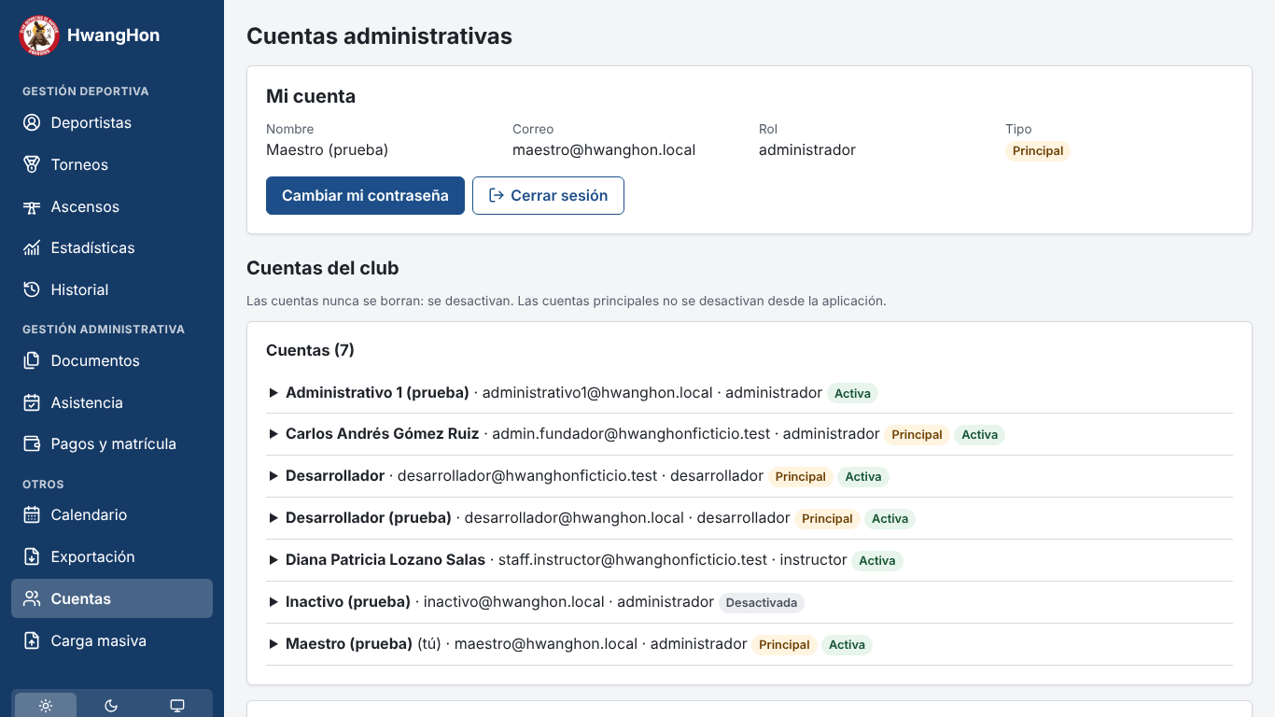
Cuentas administrativas.
La cuenta principal puede crear cuentas nuevas (correo, nombre, rol y una contraseña inicial que debe compartirse por un medio seguro), editar los datos de una cuenta, desactivarla o reactivarla, y restablecerle la contraseña si el correo de recuperación no le llega.
Nota: las cuentas nunca se borran: solo se desactivan o se reactivan. Una cuenta no se puede desactivar a sí misma, y la cuenta principal del club no se puede desactivar desde la aplicación.

4. Problemas frecuentes

El sistema me bloqueó después de varios intentos
Si escribes mal el correo o la contraseña 4 veces seguidas, el sistema bloquea ese ingreso durante 15 minutos, como medida de seguridad. No hay que hacer nada especial: espera los 15 minutos y vuelve a intentar con los datos correctos.

No me llega el correo para recuperar la contraseña
• Revisa la carpeta de spam o correo no deseado.
• Confirma que escribiste el correo exacto con el que está creada tu cuenta.
• Espera unos minutos: el envío de correo puede demorarse.
• Si después de revisar todo esto sigue sin llegar, pídele a la cuenta principal del club que te restablezca la contraseña desde Cuentas (sección 3.14).

Escribí mal la fecha de nacimiento
En la pantalla de ingreso de deportistas y familias, la fecha de nacimiento se elige con listas de día, mes y año. Si eliges un día que no existe en ese mes (por ejemplo, 31 de febrero), el sistema avisa: «El 31 de febrero de 2020 no existe. Revisa el día.». Si eliges una fecha posterior a hoy, avisa: «La fecha de nacimiento no puede ser posterior a hoy.». En los dos casos, solo hay que corregir el día, el mes o el año y volver a intentar.

Algo no se actualiza en la pantalla
Si guardaste algo y la pantalla no muestra el cambio, o si una pantalla se ve rara o incompleta, recarga la página con Ctrl+F5 (en Windows) o Cmd+Shift+R (en Mac). Esto fuerza al navegador a traer la versión más reciente de la página, sin usar una copia guardada.

No puedo subir un documento
• Revisa el tamaño del archivo: el máximo permitido es 10 MB.
• Revisa el formato: para documentos personales se aceptan PDF, JPG, JPEG, PNG o WEBP; otros documentos del club también aceptan Word (DOC, DOCX) y Excel (XLS, XLSX).
• Si el archivo cumple esto y sigue sin subir, intenta recargar la página (Ctrl+F5) y vuelve a intentarlo.

El teléfono o el nombre no se dejan guardar en el formulario de deportistas
Esto aplica al formulario que usa el club para crear o editar un deportista (sección 3.4), y también al formulario de autorregistro (sección 2.9). No aplica al teléfono que el propio deportista edita en «Mi perfil» (sección 2.2), que es más flexible.
• El teléfono de este formulario solo acepta números, sin espacios, sin guiones ni símbolos, y sin escribir el +57 adelante.
• El nombre solo acepta letras (con tildes y ñ), espacios, apóstrofo (') y guion (-); no acepta números ni otros símbolos.
Nota: si un dato antiguo no cumple estas reglas (porque se guardó antes de que existieran), el sistema lo deja ver con un aviso, sin obligar a corregirlo en ese momento; se puede seguir guardando el resto del formulario sin cambiar ese campo.

5. Lo que el sistema no hace, y a quién escribir
Para que no haya confusiones, esto es lo que HwangHon Sports System no hace hoy:
• No procesa pagos en línea. No se puede pagar con tarjeta, PSE ni ninguna pasarela desde el sistema; los pagos se reciben por fuera (en efectivo, transferencia, etc.) y el club los registra después, como se explica en la sección 3.6.
• No maneja varias sedes. Todos los deportistas quedan con una sola sede fija: «Club Hwang Hon — sede principal (Ciudad Verde)». Si el club abre otra sede en el futuro, esto requiere un cambio en el sistema.
• No registra empates en combate. El récord de cada deportista se guarda solo como combates ganados y perdidos; no existe la opción de anotar un empate.
• No entrega cinturones automáticamente. El resultado de un examen de ascenso es un cálculo de referencia; la entrega real del cinturón siempre la confirma una persona (el club o el propio deportista), nunca ocurre sola.
• No deja que una cuenta se desactive a sí misma, ni que se desactive la cuenta principal del club desde la aplicación.
• No crea cuentas de deportistas automáticamente sin revisión: todo autorregistro queda pendiente de validación hasta que alguien del club lo revise (sección 2.9 y 3.4).

¿A quién escribir si tienes un problema o una duda?
Este manual lo acompaña a usar el sistema, pero no reemplaza al club: si algo no funciona como se espera, si hace falta corregir un dato que no puedes cambiar tú mismo, o si tienes dudas sobre tu información, escríbele directamente al club, a través del mismo medio que ya usas para hablar con el Maestro Aldrin o con la persona encargada de las cuentas administrativas.

Pantallas que no se pudieron describir con total certeza
Para escribir este manual se leyó directamente el código real del sistema (páginas, módulos de menú y vistas) y el catálogo de la API, en vez de suponer cómo funciona cada pantalla. Aun así, hay dos puntos que conviene verificar contra el sistema en producción antes de dar este manual por definitivo:
• El formulario de autorregistro (sección 2.9, captura 33): al momento de escribir este manual, su campo de fecha de nacimiento todavía usa el selector de fecha normal del navegador, y no el de tres listas (día, mes, año) que ya se usa en el ingreso público. Si el equipo de desarrollo cambia esto antes de publicar, el texto de esa sección debe ajustarse.
• La lista definitiva de reportes de Exportación (sección 3.12) y la plantilla de Carga masiva por CSV (sección 3.13): ambas existen y funcionan en el sistema real, pero están marcadas internamente como «provisional» hasta que el Maestro Aldrin las valide. Si cambian columnas, nombres o el conjunto de reportes disponibles, esta sección debe actualizarse.
El resto de las pantallas descritas en este manual (ingreso, perfil, documentos, asistencia, pagos, ascensos, estadísticas, calendario, torneos, deportistas, cuentas) se verificaron directamente contra el código real y las capturas ya generadas del sistema de pruebas.

